**汕 头 大 学 实 验 报 告**

学院: 工学院 系: 计算机系 专业: 计算机科学与技术 成绩:

姓名: 马荣欣 学号:__2015094033__ 实验时间: 2018.11.2 教师签字__________

**实验3 UML类图**

**一、实验目的：**

1. 分析系统业务流程和系统功能定义系统的初步静态结构,找出重要的类和对象。
2. 使用STARUML建模工具绘制出类图.并描述和建立类间的关系。（包扩关联关系、包含关系、扩展关系以及泛化关系。）
3. **实验要求**

1.类图概述:类图描述系统中类的静态结构。不仅定义系统中的类，表示类之间的联系如 关联、依赖、聚合等，也包括类的内部结构(类的属性和操作)类图是以类为中心来组织的， 类图中的其他元素或属于某个类或与类相关联。

2.分析系统业务流程和系统功能定义系统的初步静态结构,列出系统所有可能的类和对象, 找出其中跟系统相关的重要的类和对象。

1. **主要实验工具**

StarUML

1. **实验内容及数据记录**

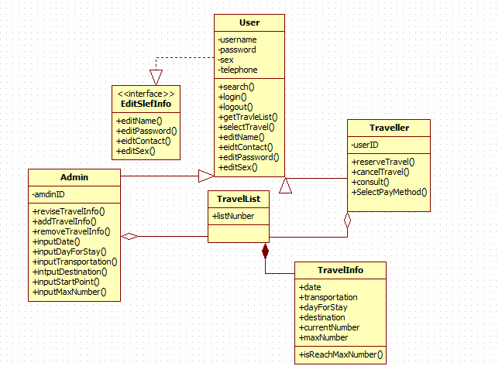

1. **数据讨论及分析**

通过绘制系统的类图，自己对设计该系统的功能和结构有了更清晰的头绪，同时也知道了UML类图的相关知识，对于类之间的关系有了进一步的理解。

**实验四：UML活动图**

1. **实验内容：**
   1. 通过分析系统业务流程及系统用例的活动过程使用STARUML绘制UML活动图。
   2. 提交实验报告。
2. **实验原理**
   1. 活动图和交互图是UML中对系统动态方面建模的两种主要形式
   2. 活动图是一种表述过程基理、业务过程以及工作流的技术。它可以用来对业务过程、工作流建模，也可以对用例实现甚至是程序实现来建模。
3. **实验工具**

StarUMlL

1. **实验数据记录**
   1. **用户下单活动图**

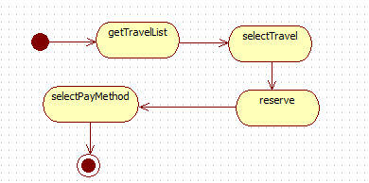

* 1. **管理员添加旅游信息活动图**

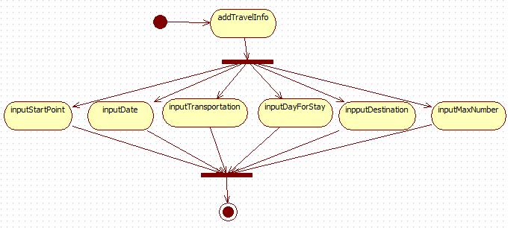

* 1. **用户/管理员登录活动图**

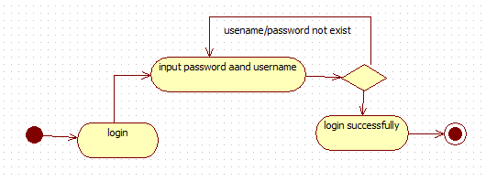

* 1. **管理员修改旅游信息**

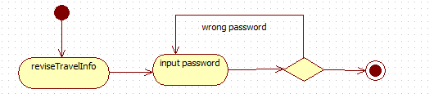

* 1. **管理员删除旅游信息**

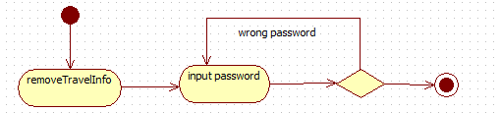

1. **实验感想**

通过本次实验，了解了活动图的基本知识，对系统中的流程更加清晰，并意识到了之前类图中设计的不足，之后便修改了类图的设计。

**实验5 状态图**

1. **实验内容**
2. 分析系统中重要的业务对象状态和连接这些状态的转换并用STARUML绘制UML状态图。
3. 修改和完善相关的类图及类间关系。
4. .提交实验报告。
5. **实验原理**

状态图是一个类对象所可能经历的所有历程的模型图。状态图由对象的各个状态和连接这些状态的转换组成 .状态图说明对象在它的生命期中响应事件所经历的状态序列，以及它们对那些事件的响应。状态图用于揭示Actor、类、子系统和组件的复杂特性。为实时系统建模。

状态图的组成状态对象的状态是指在这个对象的生命期中的一个条件或状况，在此期间对象将满足某些条件、执行某些活动，或等待某些事件。

状态图的转移是由一种状态到另一种状态的迁移。这种转移由被建模实体内部或外部事件触发。对一个类来说，转移通常是调用了一个可以引起状态发生重要变化的操作的结果。

分析系统中重要的业务对象状态和连接这些状态的转换.

1. **实验工具**

StarUMlL

1. **实验记录**
2. 游客的状态图

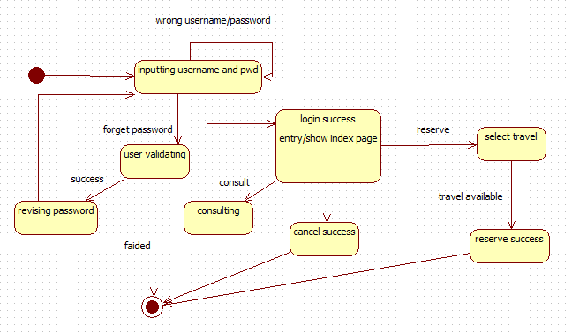

1. travel状态图

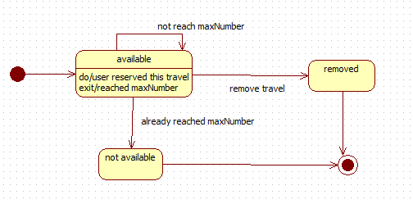

1. admin状态图

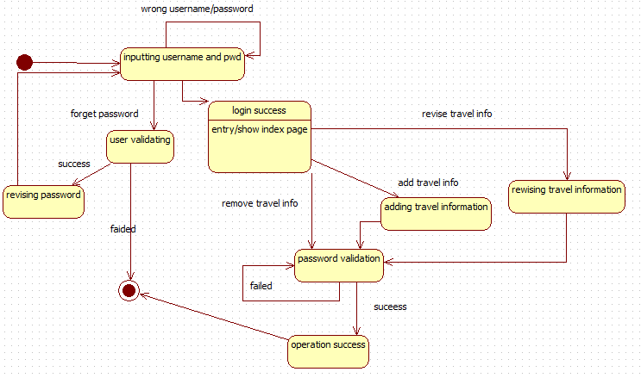

1. 实验体会

通过本次实验了解了状态图的基本知识，对对象的每一步的状态进行分析，绘制出了状态图，有利于帮助我们了解系统中的每个状态，并更好地进行软件的开发。

实验6 顺序图

1. **实验内容**
   1. 分析用例所涉及到的类或对象.
   2. 根据用例中的类或对象的关系和行为顺序绘制顺序图.
   3. 提交实验报告.
2. **实验原理**

时序图显示对象之间的动态合作关系，它强调对象之间消息发送的顺序，同时显示对象间的交互 .时序图中包括如下元素：角色，对象，生命线，激活期和消息。

时序图的一个用途是用来表示用例中的行为顺序。当执行一个用例行为时，时序图中的每条消息对应了一个类操作或引起状态转换的触发事件.

1. 实验环境

StarUML

1. **实验记录**
   1. Traveler 预定travel

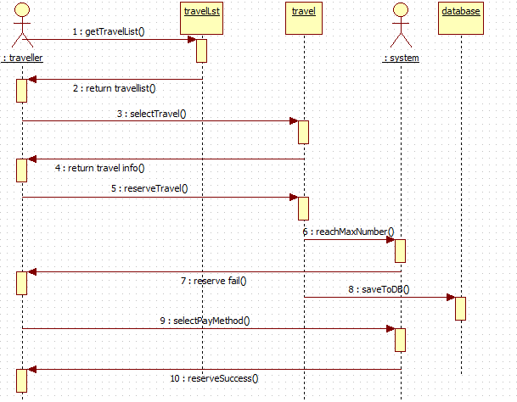

* 1. 管理员添加旅游线

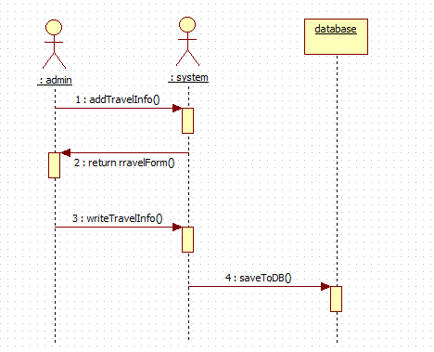

* 1. 管理员修改旅游路线信息

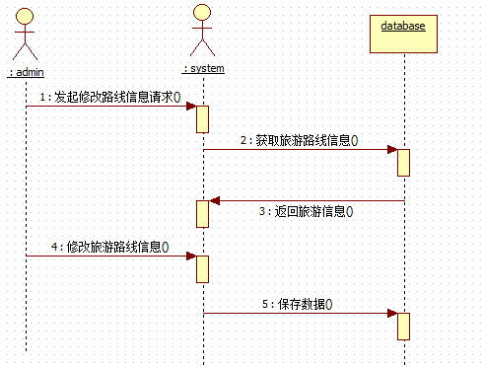

* 1. 管理员删除旅游路线信息

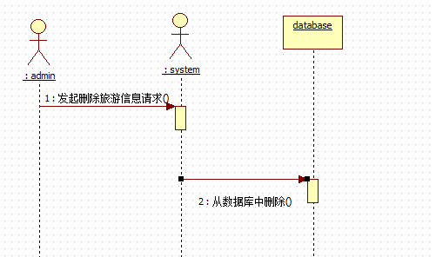

1. **实验感想**

在本次实验中，了解了时序图的基本知识，学会使用StarUML画制时序图，并在此过程中发现了类图设计的不足并加以修改，有所收获。